嘉義縣 茶山 國民 小 學
111學年度雙語國家政策－口說英語展能樂學計畫
國民中小學英語日活動成果報告表
活動名稱 | 群「英」會  We are heroes! |  | 辦理日期 | 111年11月28日
辦理地點 | 戶外 |  | 參加人數 | 19
成果摘要-活動內容介紹及特色說明  (列點說明) | - 第一關 字母排排站Arrange letters  關主念出單字，請學生將字首，即可順利過關。(5 題)  - 第二關 腦力激盪Brain Storming  提供26個字母卡，請學生排出3個單字，並唸出，即可過  關。  - 第三關 句子製造師Make sentences  掃描QR code，完成句子重組，即可過關。  - 第四關 生活英語Life English  以班級為單位，比手畫腳，猜教室英語和生活英語，並唸出句子，即可過關。(題數為班級數)  - 第五關 許願Make a wish  請學生完成小卡片後向關主唸出句子，並大聲說Happy New Year，然後將卡片放入聖誕襪中，即可過關。
檢討或建議事項 | - 時間掌控有待改善，須調整各關卡難易度。  - 與導師之間協調須更清楚，以便導師帶領學生闖關。  - 六年級一開始當關主，待結束後給六年級闖關，但時間不太夠。
照片說明（4-10張）
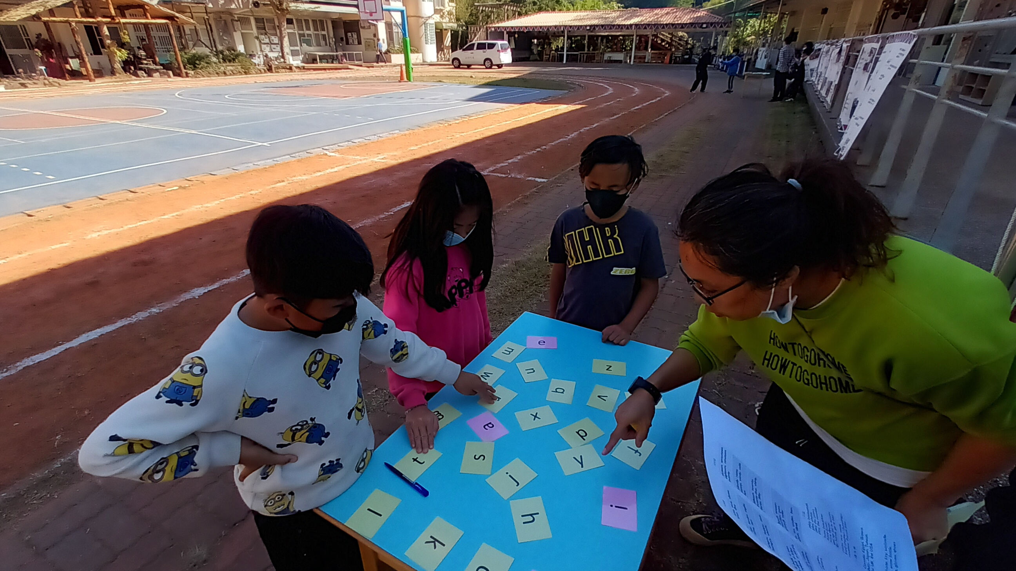 |  | 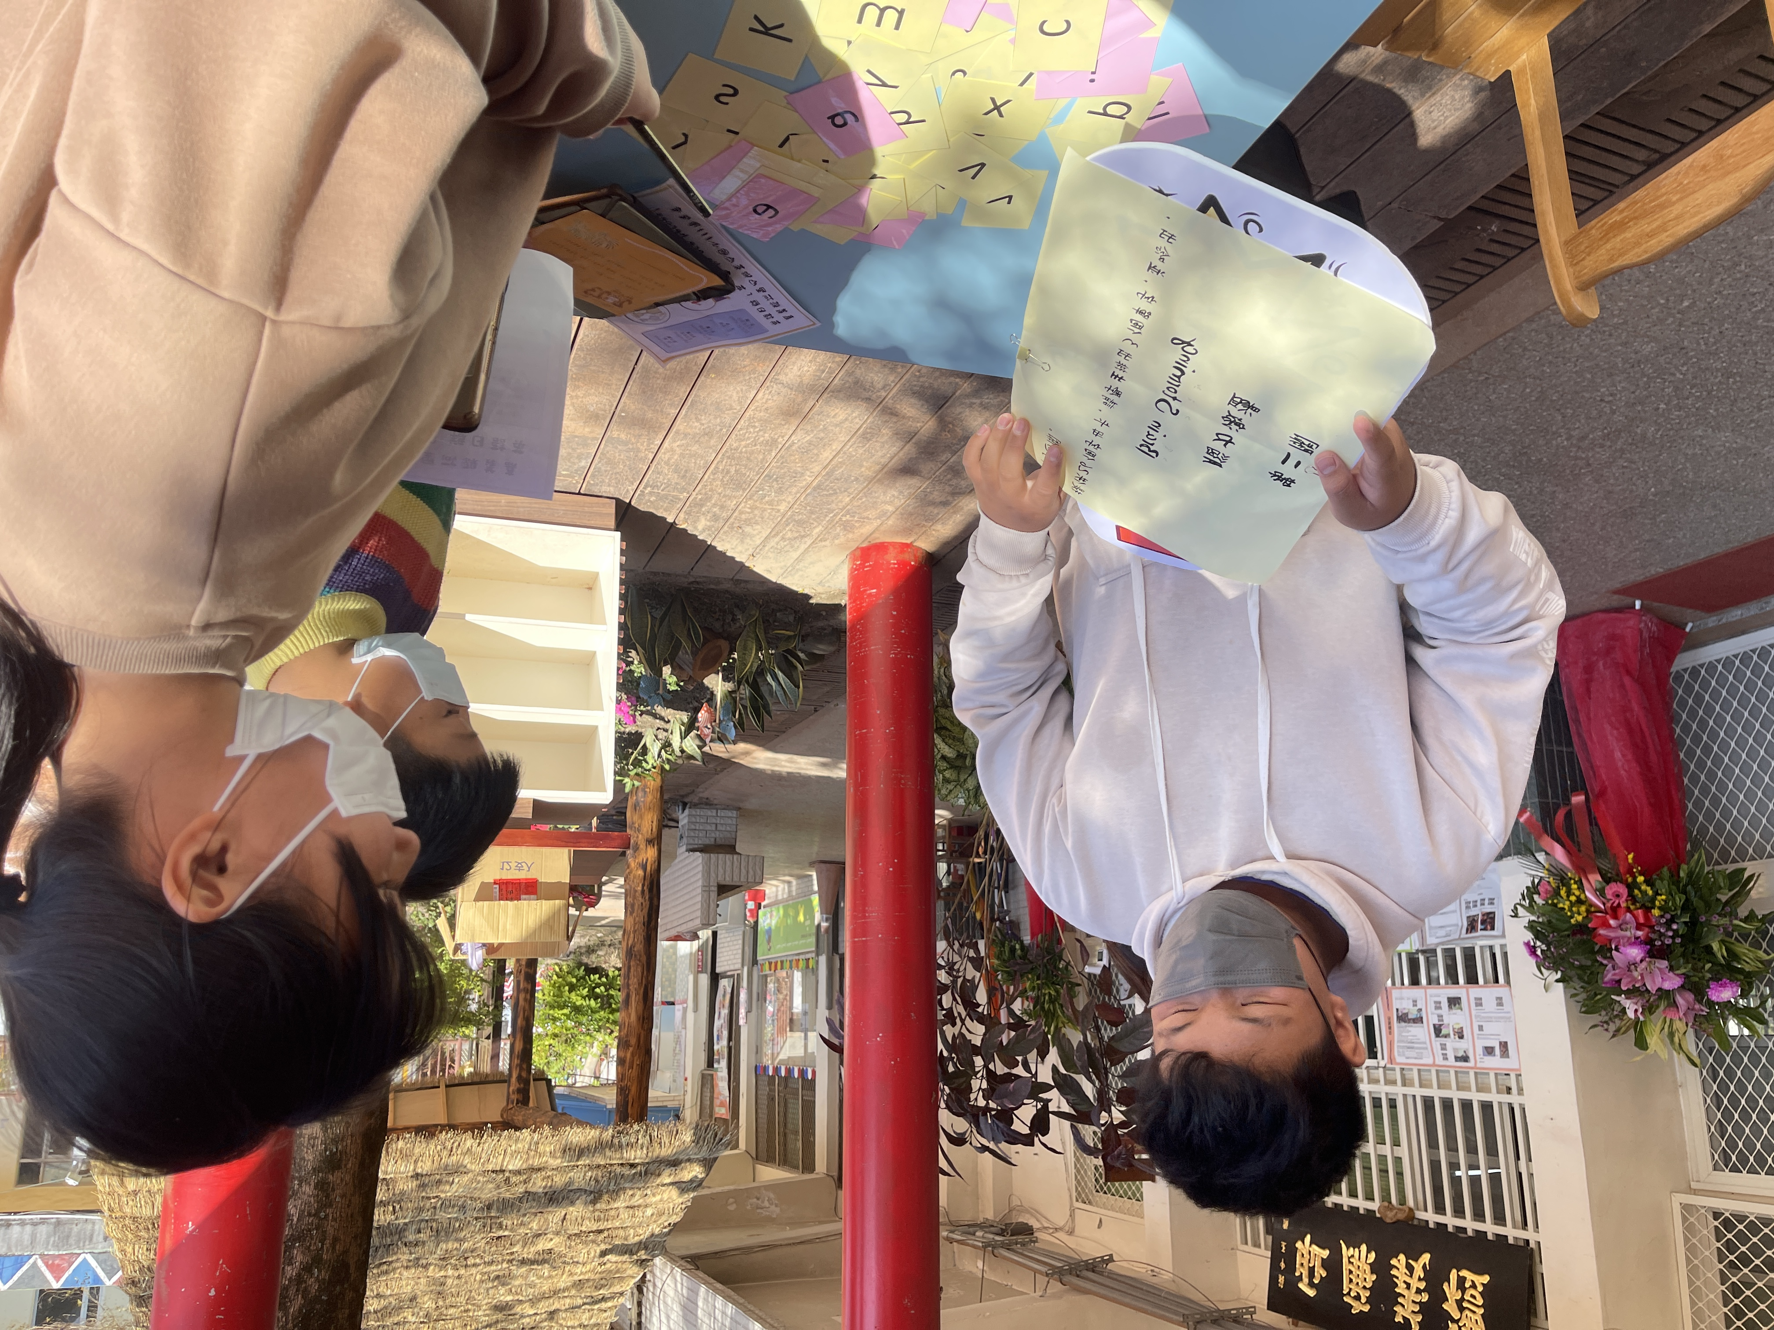
字母排排站 |  | 腦力激盪
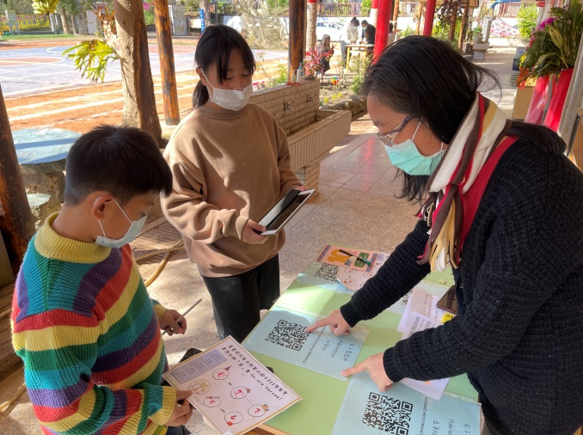 |  | 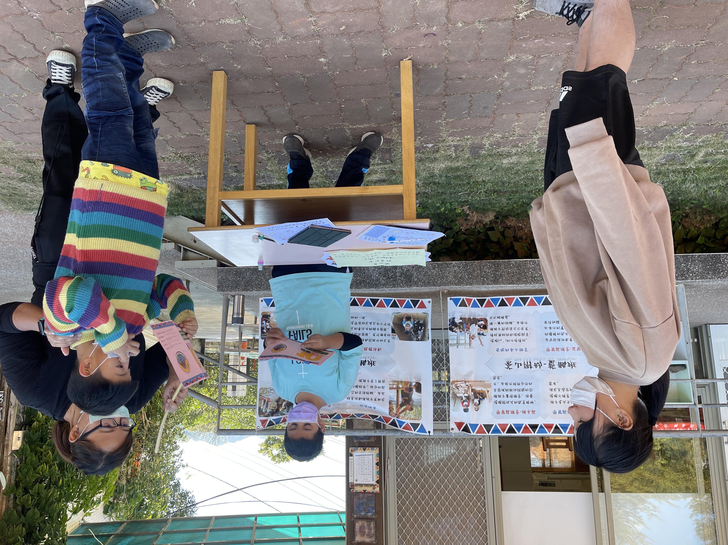
句子製造師 |  | 生活英語
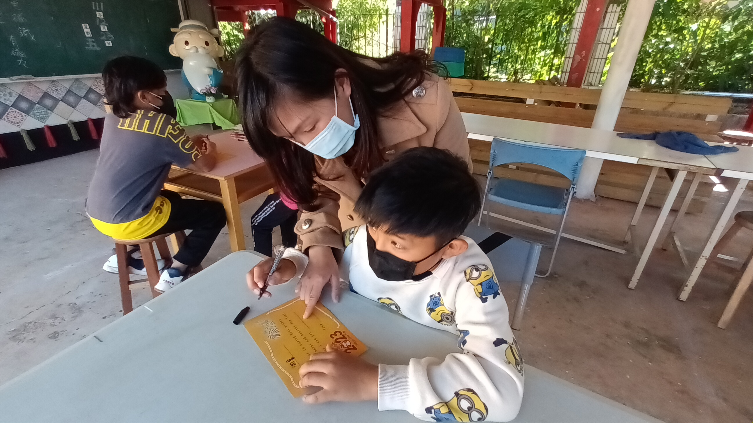 |  | 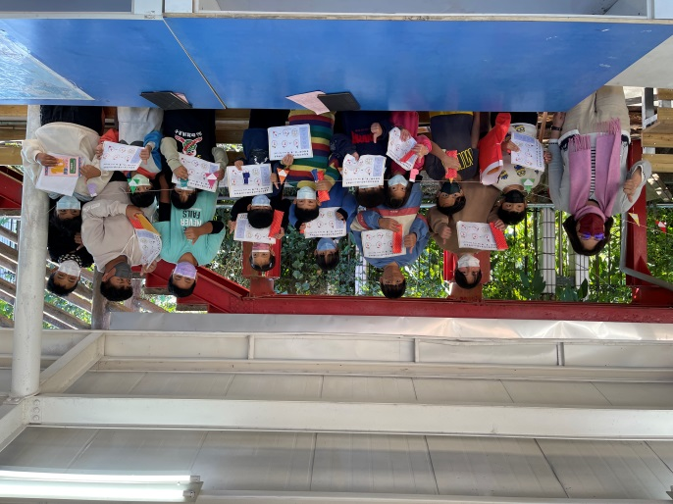
許願 |  | 頒獎
(表格不夠，請自行增列）

